Требования налоговой к файлам изображений, которые можно отправлять вместе с письмами.
Требования к формату изображений указаны в приказе ФНС России № ММВ-7-6/535@ от 09.11.2010 "Об утверждении унифицированного формата транспортного контейнера при информационном взаимодействии с приемными комплексами налоговых органов по телекоммуникационным каналам связи с использованием электронной цифровой подписи" в пункте 3.3 унифицированного формата транспортного контейнера:
Для неформализованных документов в форматах JPEG, TIFF, а также изображений, вложенных в документы формата PDF, RTF, Microsoft Word, Microsoft Excel, Open Document Text, Document Spreadsheet, Open XML Word и Open XML Spreadsheet, содержащих отсканированные изображения, предъявляются следующие требования: черно-белое изображение с разрешением отсканированного документа не менее 150 и не более 300 точек на дюйм с использованием 256 градаций серого цвета.
Как проверить соответствие изображений указанным требованиям:
чтобы проверить глубину цвета нужно в проводнике Windows выбрать нужный файл, кликнуть по нему правой клавишей мыши. Откроется контекстное меню, нужно выбрать в самом низу пункт Свойства. В открывшемся окне нужно открыть вкладку Подробно. Нас интересует строка Глубина цвета
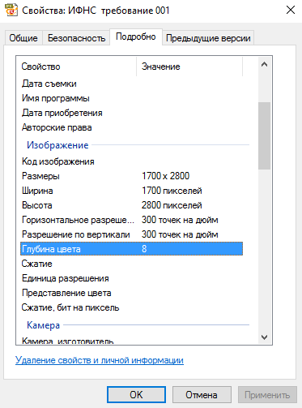
Значение должно быть 8. Как привести значение глубины цвета к требуемому будет описано далее.
чтобы проверить разрешение нужно в проводнике Windows выбрать нужный файл, кликнуть по нему правой клавишей мыши. Откроется контекстное меню, нужно выбрать пункт Изменить. Изображение откроется в программе Paint. Далее нужно открыть меню Файл - Свойства. В открывшемся окне нас интересует строка Разрешение:
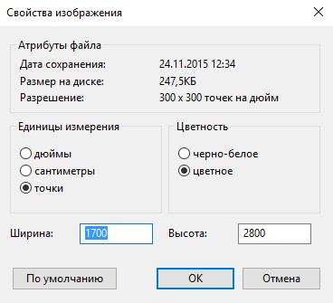
В старых версиях программы Paint нужно открыть меню Рисунок - Атрибуты, в открывшемся окне нужна строка Разрешающая способность. Значение должно быть больше или равно 150 и меньше или равно 300. Как привести значение разрешения к требуемому будет описано далее.
Редактирование изображений рекомендуем производить в бесплатной программе XnView. Для начала её нужно скачать и установить. После установки нужно открыть программу, открыть меню Файл - Открыть.
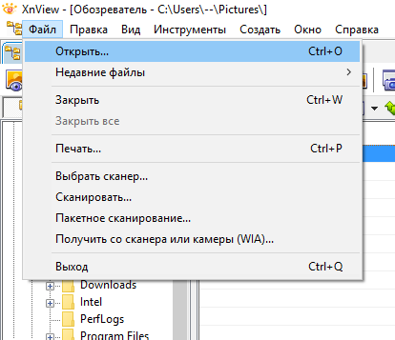
Выбрать файл
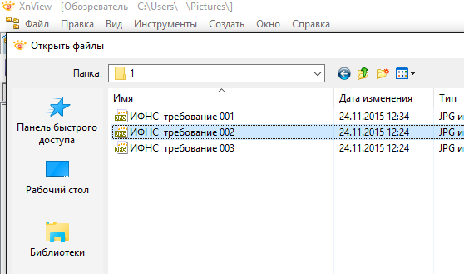
Для изменения глубины цвета нужно открыть меню Изображение - Преобразовать в серое - 256 оттенков серого
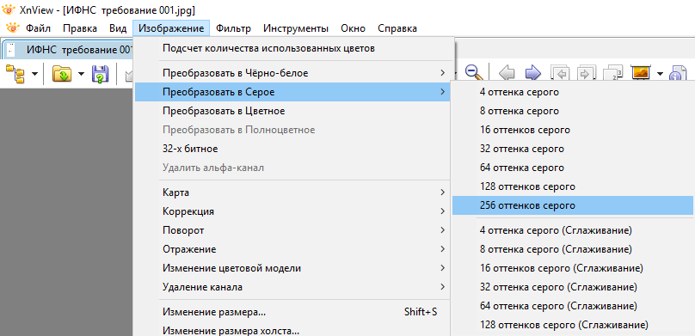
Для изменения разрешения нужно открыть меню Изображение - Задать кол-во точек/дюйм
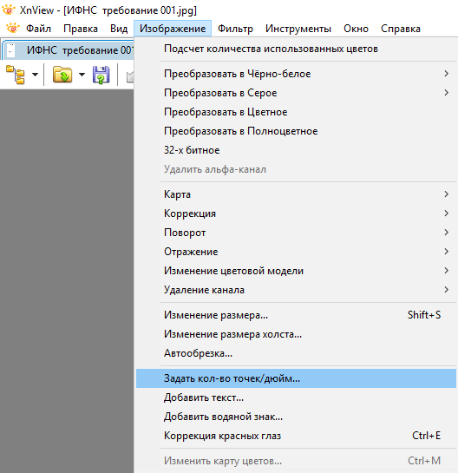
В открывшемся окне вводим нужное значение
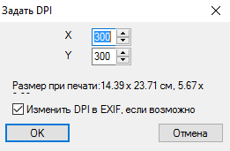
После всех преобразований нужно сохранить файл в меню Файл - Сохранить.
__________________
Благодарны за использование функции ПОИСК ПО ФОРУМУ

Последний раз редактировалось Иван; 24.11.2015 в 16:47

